JUDUL BUKU
(Ukuran dan jenis font bebas untuk halaman judul)

Page Setup secara keseluruhan
Pages: Mirror margins
Margin: Top 2cm, Inside 2,5cm, Bottom 2cm, Outside 2cm
Dimensi paper: width 15,5 cm, height 23,5 cm
Line spacing 1,2
Jenis font garamond, ukuran 11

Sanksi Pelanggaran Pasal 113
Undang-Undang No. 28 Tahun 2014 Tentang Hak Cipta

Setiap Orang yang dengan tanpa hak melakukan pelanggaran hak ekonomi sebagaimana dimaksud dalam Pasal 9 ayat (1) huruf i untuk Penggunaan Secara Komersial dipidana dengan pidana penjara paling lama 1 (satu) tahun dan/atau pidana denda paling banyak Rp 100.000.000 (seratus juta rupiah).
Setiap Orang yang dengan tanpa hak dan/atau tanpa izin Pencipta atau pemegang Hak Cipta melakukan pelanggaran hak ekonomi Pencipta sebagaimana dimaksud dalam Pasal 9 ayat (1) huruf c, huruf d, huruf f, dan/atau huruf h untuk Penggunaan Secara Komersial dipidana dengan pidana penjara paling lama 3 (tiga) tahun dan/atau pidana denda paling banyak Rp 500.000.000,00 (lima ratus juta rupiah).
Setiap Orang yang dengan tanpa hak dan/atau tanpa izin Pencipta atau pemegang Hak Cipta melakukan pelanggaran hak ekonomi Pencipta sebagaimana dimaksud dalam Pasal 9 ayat (1) huruf a, huruf b, huruf e, dan/atau huruf g untuk Penggunaan Secara Komersial dipidana dengan pidana penjara paling lama 4 (empat) tahun dan/atau pidana denda paling banyak Rp 1.000.000.000,00 (satu miliar rupiah).
Setiap Orang yang memenuhi unsur sebagaimana dimaksud pada ayat (3) yang dilakukan dalam bentuk pembajakan, dipidana dengan pidana penjara paling lama 10 (sepuluh) tahun dan/atau pidana denda paling banyak
Rp 4.000.000.000,00 (empat miliar rupiah).

JUDUL BUKU
(Sama dengan halaman judul hanya ditambah nama penulis dan logo Publishify)

Oleh:
Penulis


2025

JUDUL BUKU

Penulis:
Prof. Dr. Ir. Xxxxx.....

ISBN:

Perancang Sampul:
Tim Publishify

Penata Letak:
Tim Publishify

Pracetak dan Produksi:
Tim Publishify

Penerbit:
Publishify
Redaksi:
Jl. Air Tawar Bar. Padang 25173 Indonesia
Gedung Labor Lt.4 FT UNP
Telp: 0341-5081255, WA:082228238999
e-mail: publishify@gmail.com/publishify@unp.ac.id
http://www.publishify.unp.ac.id

Cetakan Pertama, November 2025
i-x+237 hlm, 15.5 cm x 23.5 cm

Hak Cipta dilindungi Undang-undang
All Rights Reserved

Dilarang memperbanyak karya tulis ini dalam bentuk dan dengan cara apapun tanpa seizin tertulis dari penerbit

PENGANTAR PAKAR
(Opsional)

PENGANTAR PENULIS
(Harus ada)

DAFTAR ISI
(Harus ada)

PENGANTAR PAKAR v
PENGANTAR PENULIS vii
DAFTAR ISI ix
DAFTAR GAMBAR xi
DAFTAR TABEL xiii
BAB 1 JUDUL BAB 1
1.1. JUDUL SUB BAB (menggunakan style Heading 2) 3
1.2. JUDUL SUB BAB 3
DAFTAR PUSTAKA 5
GLOSARIUM 7
INDEKS 9
BIOGRAFI PENULIS 11

DAFTAR GAMBAR
(Jika ada gambar)

Gambar 1. Contoh Gambar (gunakan style GAMBAR untuk judul gambar) 3

DAFTAR TABEL
(Jika ada tabel)
Tabel 1. Contoh tabel 1 (gunakan style table untuk judul tabel) 4

BAB 1
JUDUL BAB
(menggunakan style Heading 1)

1.1. JUDUL SUB BAB (menggunakan style Heading 2)
Uraian isi buku
Contoh paragraph ini menggunakan style “isi”. Harap gunakan style ini agar isi buku seragam.
Dan selanjutnya………………………..
(Untuk isi font garamond 11, line spacing 1,1)

1.2. JUDUL SUB BAB
Uraian isi buku
Dan selanjutnya………………………..
(Untuk isi font garamond 11, line spacing 1,1)

Contoh gambar
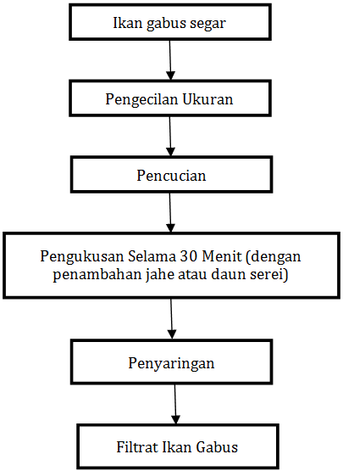
Gambar 1. Contoh Gambar (gunakan style GAMBAR untuk judul gambar)
Gambar/bagan jika keadaan terpisah harus dibuat dalam satu grup
Tabel 1. Contoh tabel 1 (gunakan style table untuk judul tabel)
Judul 1 | Judul 2 | Data 1 | Data 2

Tabel harus disetting rata kiri (align left).

DAFTAR PUSTAKA
(Harus ada)

GLOSARIUM
(Jika ada glosarium)

INDEKS
(Optional, disarankan ada)

BIOGRAFI PENULIS
(Harus ada)
Disertai foto terbaru dari penulis

